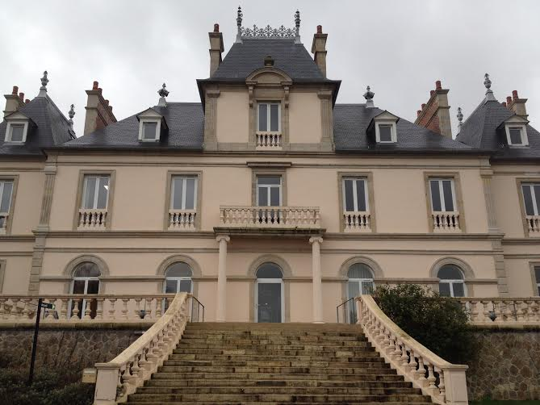

Patrice Dherbilly
CTR Bretagne
dherbillyctrbretagne@orange.fr
06.83.83.03.79
Sylvain Guyomard
ATR Bretagne
sylvainguyomard19@gmail.com
06.37.96.90.22

Le 05 févirer 2014

Sélections stages élites minimes à juniors
À Quessoy du 5 au 7 mars 2014

Epée dames

Anastasia Kalonji CSGR
Hersant Lydiane MORLAIX
Hubert Maelle CSGR
Rolland Clémence CSGR
Le Bastard Léonie CSGR
Froeliger Ambre St Malo
LeGourrierrec Flavie Auray
R1 = Godet : R2 = Etienne

Epée hommes

Moec Gurvann Lannion
Pellan Corentin CSGR
Plissonneau Valentin Quimper
Bastos Alexis Quimper
Tassel Pierre CSGR
Fayolle Beaudouin CSGR
Barbotin Kevin CSGR
Betton Victor CSGR
R1 = David : R2 = Olivier-Martin

Sabre = open 15 places

